AT89S52

8-разрядный микроконтроллер с 8 кБ внутрисхемно программируемой флэш-памятью
Отличительные особенности:
- Совместимость с серией MCS-51
- 8 кБ флэш-памяти с внутрисхемным программированием (ISP)
Износостойкость: 1000 циклов записи/стирания
- Рабочий диапазон питания 4.0…5.5В
- Полностью статическое функционирование : 0 …33 МГц
- Три уровня защиты памяти программ
- Внутреннее ОЗУ размером 256x 8
- 32 программируемые линии ввода-вывода
- Три 16-разрядных таймера-счетчика
- Восемь источников прерываний
- Полнодуплексный канал последовательной связи на УАПП
- Режимы снижения потребления: холостой ход и экономичный
- Восстановление прерываний при выходе из экономичного режима
- Сторожевой таймер
- Двойной указатель данных
- Флаг выключения питания
Расположение выводов:
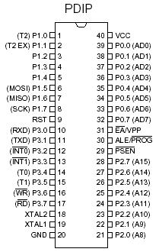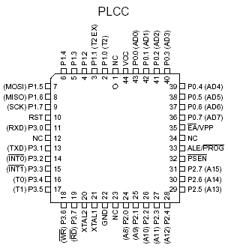
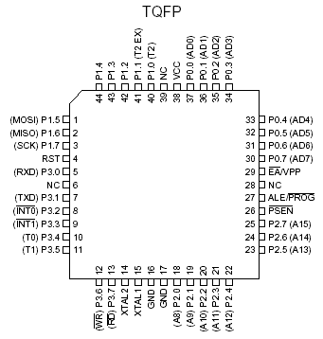
Блок - схема:
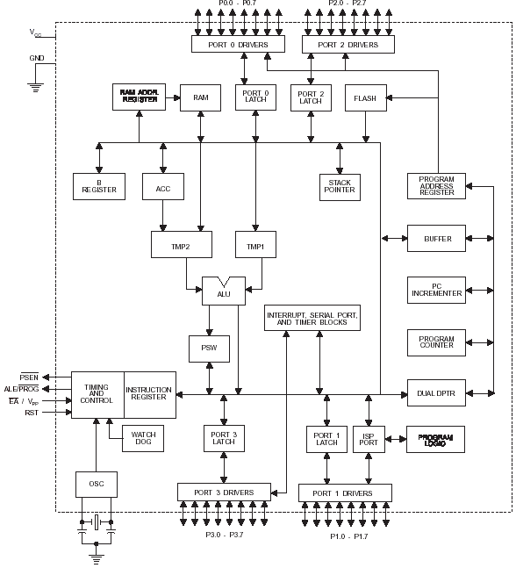
Описание:
AT89S52 – экономичный высокопроизводительный КМОП 8-разрядный микроконтроллер с 8 кБ внутрисхемно программируемой флэш-памятью. Устройство производится с использованием технологии Atmel энергонезависимой памяти большой емкости и совместимо по системе команд и расположению выводов со стандартным микроконтроллером 80C51. Встроенная флэш-память может быть запрограммирована внутрисхемно или с помощью обычного программатора энергонезависимой памяти. За счет комбинации 8-разрядного ЦПУ с внутрисхемно программируемой флэш-памятью на одном кристалле AT89S52 от Atmel является мощным микроконтроллером, обеспечивающим высокую гибкость и рентабельность решений для многих задач встроенного управления..
AT89S52 обеспечивает следующие стандартные характеристики: 8 кБ флэш-памяти, 256 байт ОЗУ, 32 линии ввода-вывода, сторожевой таймер, два указателя данных, три 16-разрядных таймера-счетчика, 6-векторная 2-уровневая система прерываний, полнодуплексный последовательный порт, встроенный генератор и схема тактирования. Кроме того, AT89S52 разработан со статической логикой для работы на частоте вплоть до 0 Гц и поддерживает два программно настраиваемых режима снижения энергопотребления.
В режиме холостого хода (Idle) останавливается ЦПУ, но ОЗУ, таймеры-счетчики, последовательный порт и система прерываний продолжают функционировать. В экономичном режиме (Power-down) сохраняется информация в ОЗУ, но остановлен генератор, выключены все остальные функциональные блоки до внешнего запроса на прерывание или аппаратного сброса.

Рекомендации по переходу с AT89S8252 на AT89S8253
Новые отличительные особенности:
- 64-байтный сигнатурный массив пользователя
- Расширенный УАПП с поддержкой детекции ошибок посылки и автоматическим распознаванием адреса
- Расширенный последовательный интерфейс SPI (двойная буферизация чтения/записи)
- Страничный режим в обоих режимах программирования (параллельный и последовательный) памяти программ и памяти данных
- Четырехуровневый расширенный контроллер прерываний
- Аппаратный или программный выбор опции удвоения быстродействия x2
- Внутренняя схема сброса при подаче питания
- Корпус PDIP с 42 выводами для снижения электромагнитных излучений
- Страничная запись в ЭСППЗУ в процессе работы ЦПУ
1. Введение
Целью данных "Рекомендаций…" является помочь пользователю перевести их существующие разработки, в которых применяются микроконтроллеры AT89S8252/S53, на AT89S8253. Приведенная информация также поможет при переходе с AT89LS8252/LS53 на AT89S8253. В данных рекомендациях по применению описываются размер памяти AT89S8253, отличительные особенности и распределение в памяти регистров специальных функций (SFR). Более подробная информация может быть найдена в документации на AT89S8253.
2. Размеры памяти
В следующей таблице показано сравнение различных видов встроенной памяти.
Память | AT89S8252 | AT89S53 | AT89S8253
Флэш-память | 8 кбайт | 12 кбайт | 12 кбайт
ОЗУ | 256 байт | 256 байт | 256 байт
ЭСППЗУ | 2 кбайт | нет | 2 кбайт
3. Шестидесяти четырех байтный сигнатурный массив пользователя
64 байта доступно пользователю для программирования собственных желаемых данных. Байты могут программироваться, как в параллельном, так и в последовательном режиме.
4. Расширенный УАПП с поддержкой детекции ошибок посылки и автоматическим распознаванием адреса
При использовании функции детекции ошибок посылки, УАПП в процессе связи следит за наличием всех стоп-бит. При обнаружении пропущенного бита устанавливается флаг FE в регистре SCON. Функция автоматического распознавания адреса позволяет УАПП распознать некоторые адреса в последовательном битовом потоке на аппаратном уровне, выполняя сравнение.
5. Расширенный последовательный интерфейс SPI (двойная буферизация чтения/записи)
В расширенном режиме SPI буфер записи хранит следующий передаваемый байт. Это позволяет передать несколько байт при минимальных задержках между передачами байт, при условии, что ЦПУ имеет возможность поддерживать буфер записи заполненным.
6. Страничный режим в обоих режимах программирования (параллельный и последовательный) памяти программ и памяти данных
Память программ и память данных могут программироваться в страничном режиме (1 страница программного кода = 64 байта; страница данных = 32 байта).
Страничный режим доступен, как при параллельном, так и при последовательном программировании.
7. Четырехуровневый расширенный контроллер прерываний
Каждый источник прерываний может раздельно программироваться на один из четырех уровней приоритета путем установки или сброса бит в регистре приоритета прерываний (IP) и в старшем регистре приоритета прерываний (IPH). Старший регистр приоритета прерываний показывает значения бит и уровни приоритетов, связанные с каждой комбинацией.
8. Аппаратный или программный выбор опции удвоения быстродействия x2
Опция удвоения быстродействия синхронизации позволяет микроконтроллеру выполнять один машинный цикл за 6 периодов синхронизации вместо 12. Ее можно активизировать, как аппаратно с помощью конфигурационного бита, так и программно.
9. Внутренняя схема сброса при подаче питания
После подачи питания внутренняя схема генерирует импульс сброса длительностью 1 мс, что исключает необходимость применения каких-либо внешних компонентов для сброса при подаче питания.
10. Корпус PDIP с 42 выводами для снижения электромагнитных излучений
В 42-выводном корпусе предусмотрены дополнительные выводы PWRVDD и PWRGND для снижения электромагнитных излучений. PWRVDD необходимо подключить к питанию на плате, а PWRGND - к общему (GND).
11. Страничная запись в ЭСППЗУ в процессе работы ЦПУ
В процессе работы ЦПУ поддерживается возможность одновременной записи одной страницы в ЭСППЗУ (32 байта). В этом случае на запись 32 байт потребуется только 4 мс вместо 128 мс, требуемых при побайтном программировании. В процессе выполнения программы (с помощью инструкции MOVX) поддерживается возможность автоматического стирания на байтном уровне. Это полезно, например, когда пользователю необходимо модифицировать содержимое только одного байта ЭСППЗУ в реальном времени, а остальные оставить незатронутыми.
12. Диапазон рабочего напряжения VCC
Микроконтроллеры AT89S8252/S53 также как и AT89LS8252/LS53, соответственно, предлагаются в низковольтных версиях, а AT89S8253 доступен, как с нормальным (4.0…5.5В), так и с низковольтным (2.7…4.0В) диапазонами рабочих напряжений VCC. В коде заказа указывается соответствующее значение рабочей частоты. Детально об исполнениях микроконтроллера см. в разделе "Информация для заказа" (Ordering Information) в документации на AT89S8253.
13. Распределение регистров специальных функций
Ниже приведена таблица с распределением регистров SFR. Цветом выделены новые регистры, присутствующие в AT89S8253.
14. Таблица конфигурационных бит
Конфигурационный бит | AT89S8252 | AT89S53 | AT89S8253
SerialProg | Есть | Есть | Есть
x2 Clock | Нет | Нет | Есть
UserRowProg | Нет | Нет | Есть
15. Время программирования (побайтный способ)
Наименование | Флэш-память(сброс=1) | ЭСППЗУ(сброс=1) | ЭСППЗУ(сброс=0, работа ЦПУ)
AT89S8252 | 12 сек. | 2,7 сек. | 5,12 сек.
AT89S53 | 16 сек. | нет | нет
AT89S8253 | нет | нет | нет

16. Время программирования (страничный способ)
Наименование | Флэш-память(сброс=1) | ЭСППЗУ(сброс=1) | ЭСППЗУ(сброс=0, работа ЦПУ)
AT89S8252 | нет | нет | нет
AT89S53 | нет | нет | нет
AT89S8253 | 0,96 сек. | 0,32 сек. | 0,256 сек.
17. Различия параллельного и последовательного режимов программирования
При последовательном программировании AT89S8252/S53 используется трехбайтный последовательный протокол, а при программировании AT89S8253 - четырехбайтный протокол. Пользователям программаторов сторонних производителей необходимо скачать драйвер для поддержки AT89S8253 для используемого ими программатора.
В обоих режимах программирования (параллельном и последовательном) не поддерживается возможность автоматического стирания (в отличие от AT89S8252/S53), как для флэш-памяти программ, так и для ЭСППЗУ памяти данных. При необходимости перепрограммировать любого байта после выполнения программирования потребуется выполнение операции "Chip Erase" (стирание кристалла).
Для параллельного программирования у AT89S8252/S53 используются выводы P2.6, P2.7, P3.6 и P3.7 в качестве сигналов управления. Пользователи должны учесть, что AT89S8253 использует для параллельного программирования другие выводы: P3.3, P3.4, P3.5, P3.6 и P3.7.
17.1 Отличия RDY/BSY
17.1.1 Программирование флэш-памяти
AT89S8252/S53 использует вывод P3.4 в качестве RDY/BSY для индикации в режиме параллельного программирования, что программирование байта продолжается.
У AT89S8253 для этих целей используется вывод P3.0.
17.2 Отличия ЭСППЗУ
Ниже представлен простой код, который выполняет запись одной страницы данных в ЭСППЗУ:
EEMWE EQU 00010000B ; Бит разрешения записи данных в ЭСППЗУ
EEMEN EQU 00001000B ; Бит разрешения доступа к внутреннему ЭСППЗУ
EELD EQU 00100000B ; Бит разрешения загрузки ЭСППЗУ
ORL EECON,#EEMEN ; Разрешаем доступ к ЭСППЗУ
ORL EECON,#EEMWE ; Разрешаем запись в ЭСППЗУ
ORL EECON,#EELD ; Разрешаем загрузку страницы ЭСППЗУ
MOV R7,#1FH ;0x1FH = 31
PAGELOAD:
MOV A,#055H ; помещаем записываемый байт в аккумулятор
MOVX @DPTR,A ; помещаем этот байт в буфер данных
INC DPTR ; инкрементируем DPTR(адрес ЭСППЗУ)
DJNZ R7,PAGELOAD ; проверяем на загрузку 31 байта
; ЗАГРУЗКА ПОСЛЕДНЕГО БАЙТА И ИНИЦИАЦИЯ СТРАНИЧНОЙ ЗАПИСИ
MOV A,#055H ; помещаем записываемый байт в аккумулятор
XRL EECON,#EELD ; следующая инструкция MOVX вызовет запуск записи страницы
MOVX @DPTR,A ; загрузка байта в буфер
При более высоких частотах, когда опрашивается состояние бита RDY/BSY (готовность/занято) в процессе записи ЭСППЗУ AT89S8253, необходимо определять, как начало, так и завершение цикла записи ЭСППЗУ. Ниже показан пример, иллюстрирующий это (см. рисунок 1):
WRITESTART: ; ожидание запуска цикла записи (RDY/BSY=0)
MOV VAR,096H ;096H - адрес регистра EECON в SFR
JB VAR.1,Writestart
WAIT: ; ожидаем завершения цикла записи
MOV VAR,096H
JNB VAR.1,Wait
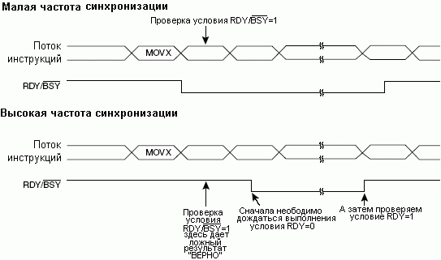
Последовательность опроса ЭСППЗУ

17.3 Различия регистров
Ниже выделены различия регистров и их соответствующих бит для AT89S8252/S53 и AT89S8253.
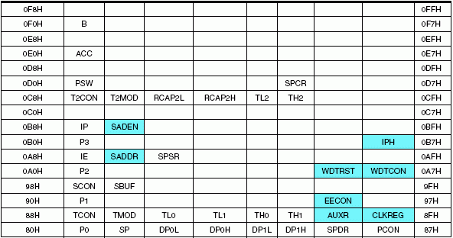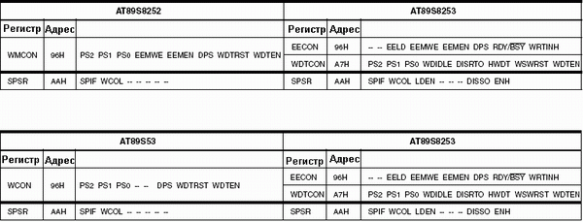

AT89S53

8-ми разрядный микроконтроллер с Flash памятью объемом 12 Кбайт
Особенности:
- Совместимость с ИС семейства MCS 51
- 12 Кбайт внутрисистемно –программируемой загружаемой Flash памяти:
- Последовательный SPI- совместимый интерфейс для загрузки программ
- Ресурс: 1000 циклов записи/ стирания
- Напряжение питания от 4 В до 6 В
- Полностатический режим работы: от 0 Гц до 24 МГц
- Трехуровневая защита программирования памяти
- Встроенная 256 х 8 бит RAM
- 32 программируемые линии I/O
- Три 16 – ти разрядных таймера/ счетчика
- 9 источников прерывания
- Программируемый последовательный канал UART
- Последовательный SPI – совместимый интерфейс
- Экономичные режимы ожидания (Idle) и отключения (Power – down)
- Пробуждение из режима отключения (Power Down) по прерыванию
- Программируемый следящий таймер
- Двойной указатель данных
- Флаг отключения питания
Расположение выводов:
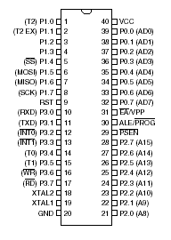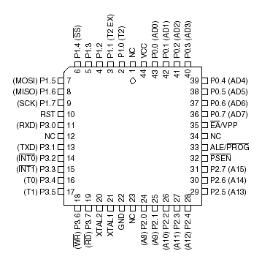

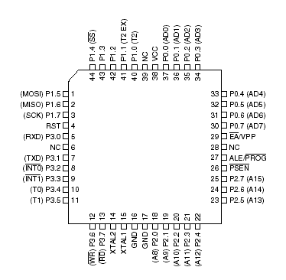
Описание:
ИС AT89S53 представляет собой экономичный, высокопроизводительный, 8-ми разрядный CMOS микроконтроллер с, загружаемой, программируемой и стираемой ROM памятью объемом 12 Кбайт. ИС производится с применением технологии энергонезависимой памяти с высокой плотностью размещения, разработанной корпорацией Atmel, и имеет совместимость с, широко используемым, стандартным набором инструкций, и расположением выводов стандарта 80С51. Наличие встроенной Flash памяти с поддержкой функции загрузки позволяет производить внутрисистемное перепрограммирование программного кода посредством последовательного SPI – интерфейса, или с помощью стандартного программатора энергонезависимой памяти. Благодаря объединению универсального, 8-ми разрядного CPU и загружаемой Flash памяти на одном кристалле, микроконтроллер Atmel AT89S53 имеет высокую производительность, гибкость в применении, и конкурентоспособную себестоимость для широкого спектра встраиваемых систем управления.
AT89S53 имеет следующий стандартный набор функций: 12 Кбайт загружаемой Flash памяти, 256 байт RAM, 32 линии I/O, программируемый следящий таймер, два указателя данных, три 16 – ти разрядных таймера/ счетчика, 6-ти векторную, двухуровневую архитектуру прерываний, полнодуплексный последовательный порт, встроенный генератор и цепи тактового сигнала. Кроме того, AT89S53 разработан с применением технологии статической логики, обеспечивающей функционирование на частотах, вплоть до 0 Гц и имеет два, программно выбираемых режима экономии потребляемой энергии. В режиме ожидания (Idle) происходит остановка CPU, но продолжают функционировать RAM, таймер/ счетчики, последовательный порт, а также, система прерываний. В режиме отключения (Power – down) содержимое RAM сохраняется, но происходит остановка тактового генератора, отключающая все остальные функции, вплоть до поступления следующего сигнала прерывания, или сигнала аппаратной инициализации.
Загружаемая Flash память имеет возможность изменения одного байта за раз, а обращение к ней производится посредством последовательного SPI интерфейса. Удержание активного уровня сигнала инициализации RESET принудительно переводит шину SPI в режим последовательного программирующего интерфейса и обеспечивает возможность записи, или чтения программной памяти, в случае, если бит 2 блокировки (Lock bit 2) не был активирован.
Программирование AT89S8252
Эти микроконтроллеры отличаются от AT89S53 объемом размещенной на кристалле памяти программ (8 Кбайт) и наличием в нем внешней двукилобайтной Flash-памяти данных, доступной по командам MOVX. Число циклов программирования первой, как и у остальных контроллеров Atmel, равно 1000, ресурс второй увеличен на два порядка (100 000 циклов стирания/записи), поскольку данные обновляются гораздо чаще самой программы. Размещенная на кристалле энергонезависимая внешняя память данных позволяет хранить константы, таблицы и другие данные, которые должны допускать возможность оперативного изменения в процессе работы без потери их при выключении питания.
Подобно AT89S53 контроллеры AT89S8252 и AT89LS8252 допускают как параллельное (12-вольтное), так и последовательное (пятивольтное) программирование, ориентированное на перепрограммирование ПЗУ в аппаратуре пользователя. Но есть и отличие. AT89S8252 и AT89LS8252 имеют два массива Flash-памяти: внутреннюю память программ и внешнюю (с точки зрения системы команд), но находящуюся внутри кристалла памяти данных. Оба режима программирования допускают занесение информации как в тот, так и в другой массив. Но если при последовательном программировании они находятся в разных адресных пространствах и для каждого из них предусмотрен свой набор команд чтения/записи, то при параллельном их адресное пространство едино (память команд занимает адреса с 0000H по 1FFFH, а Flash-память данных - с 2000H по 27FFH). Таким образом, в последнем случае пользователь имеет контроллер как бы с 10-килобайтной внутренней памятью, подлежащей программированию. При этом первые 8 Кбайт содержат коды программ и таблицы констант, а последние два - оперативные данные, которые могут изменяться самим контроллером в процессе его работы.
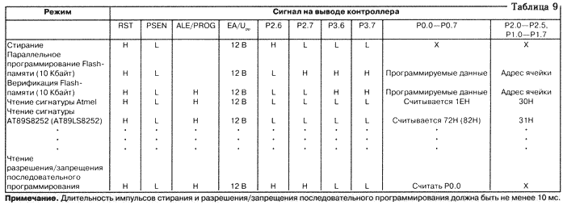
Соответственно, если необходимо предварительное занесение информации во Flash-память данных (вместе с программированием ПЗУ контроллера), эти данные должны быть внесены в загружаемый в программатор файл в соответствующие адреса, и интервал программируемых адресов устанавливается от 0000H до 27FFH (10 Кбайт).
Возможно отдельное программирование Flash-памяти данных в программаторе. Загружаемый в него файл должен содержать только байты памяти данных, интервал устанавливаемых адресов - от 2000H до 27FFH. Напомним, что при последовательном программировании не надо стирать перед записью имеющуюся в контроллере информацию (программируемый байт очищается перед записью сам), в то время как при параллельном необходима предварительная очистка содержимого Flash-памяти.
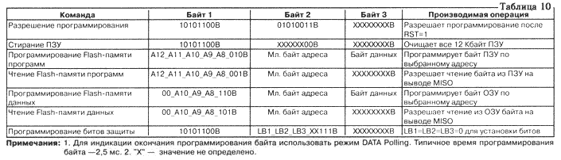
Режим последовательного программирования реализуется так же, как и для AT89S53. На вход сброса подают сигнал высокого уровня. После этого по каналу SPI должна быть передана команда разрешения программирования.
Программирование AT89S53
Микроконтроллеры AT89S53 допускают программирование с использованием как 12-, так и 5-вольтного интерфейса. Однако если у AT89C51, AT89C52, AT89C55 для достижения подобной гибкости пришлось изготавливать различные версии изделий, допускающих работу только с одним из интерфейсов, то каждый из AT89S53 содержит в себе обе эти возможности. Режим параллельного программирования, идентичный тому, который предусмотрен для AT89C51, AT89C52, AT89C55, использует 12-вольтный сигнал U_{pp}. Пятивольтная загрузка, делающая возможным перепрограммирование микроконтроллера в аппаратуре пользователя, использует для этого интерфейс SPI.
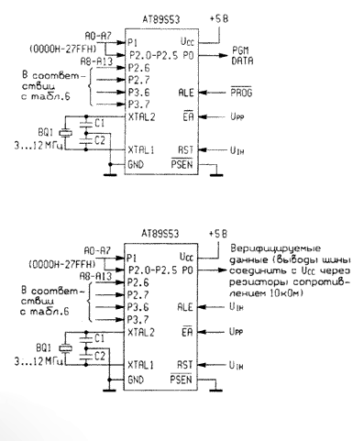

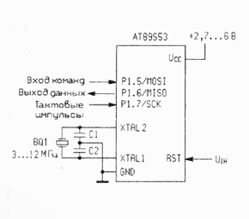

Схемы включения микроконтроллеров AT89S53 при программировании и верификации.

Cигналы программирования и верификации параллельного режима программирования
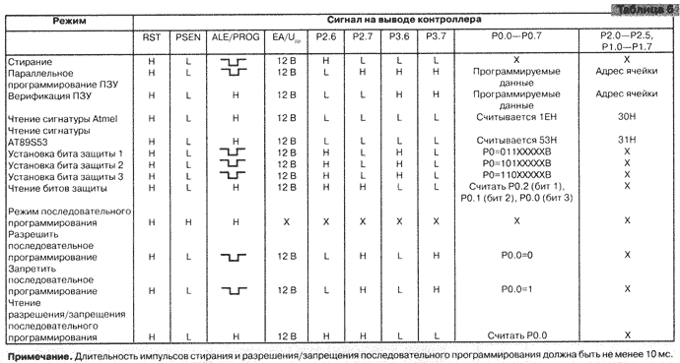
Значения напряжения U_{PP} и длительности импульсов и задержек при программировании flash-памяти и верификации (параллельный режим) должны быть следующими (при напряжении питания U_{СС} = 5 В +10% и T=0...+27°С):
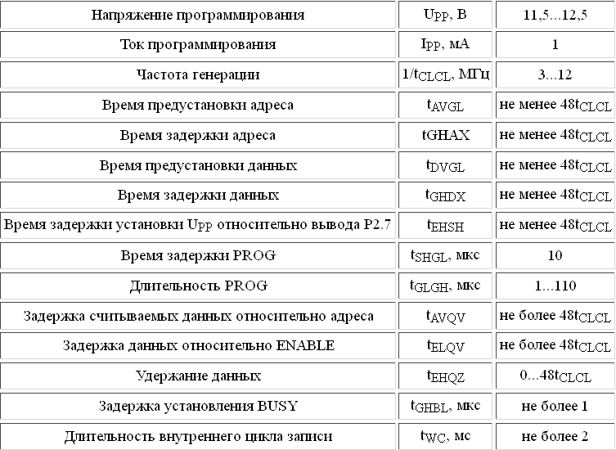

Режим стирания очищает все содержимое ПЗУ.
Частота SCK при программировании не должна превышать 1/40 значения частоты кварцевого резонатора. Перед выдачей команды разрешения программирования необходима задержка не менее 10 мс.
Алгоритм программирования и верификации в рассматриваемом случае должен выглядеть так:
1. Подать напряжение питания. Установить вывод RST в 1. Если тактирование осуществляется внешним источником, подать тактовый сигнал (4...24 МГц) на XTAL1 и выдержать паузу 10 мс.
2. Разрешить последовательное программирование посылкой команды разрешения программирования. Частота тактирования на SCK должна быть не менее чем в 40 раз ниже тактовой частоты на XTAL1.
3. Программирование внутренней памяти программ производится побайтно. Для этого вначале в контроллер передается байт, в старших битах которого находятся биты старшего байта адреса, затем младший байт, после чего - байт данных. Информация о том, что должна произойти запись, содержится в двух младших битах первого переданного байта. Модифицируемый байт перед программированием автоматически стирается.
4. Верификация любого байта осуществляется командой чтения, содержащей адрес считываемой ячейки. Контроллер передает верифицируемый байт через выход MISO (P1.6).
5. После окончания программирования установить RST в 0.
6. Выключить питание.

